2.15. CSS3-градиент
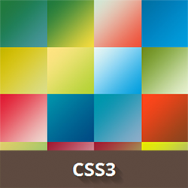CSS3-градиент представляет собой переходы от одного цвета к другому.
Градиенты создаются с помощью функций linear-gradient() и radial-gradient().
Градиентный фон можно устанавливать в свойствах background, background-image, border-image и list-style-image.

Как сделать градиент в CSS
- Содержание:
- 1. Линейный градиент: linear-gradient()
- 2. Радиальный градиент: radial-gradient()
- 3. Повтор градиента: repeating-linear-gradient() и repeating-radial-gradient()
- 4. Кроссбраузерный градиент
- 5. Комбинация градиента и фонового изображения

Поддержка браузерами
IE: 10.0
Firefox: 16, 3.6 -moz-
Chrome: 26.0, 10.0 -webkit-
Safari: 6.1, 5.1 -webkit-
Opera: 12.1, 11.1 -o-
iOS Safari: 7.1
Opera Mini: —
Android Browser: 4.4, 4.1 -webkit-
Chrome for Android: 44

1. Линейный градиент linear-gradient()
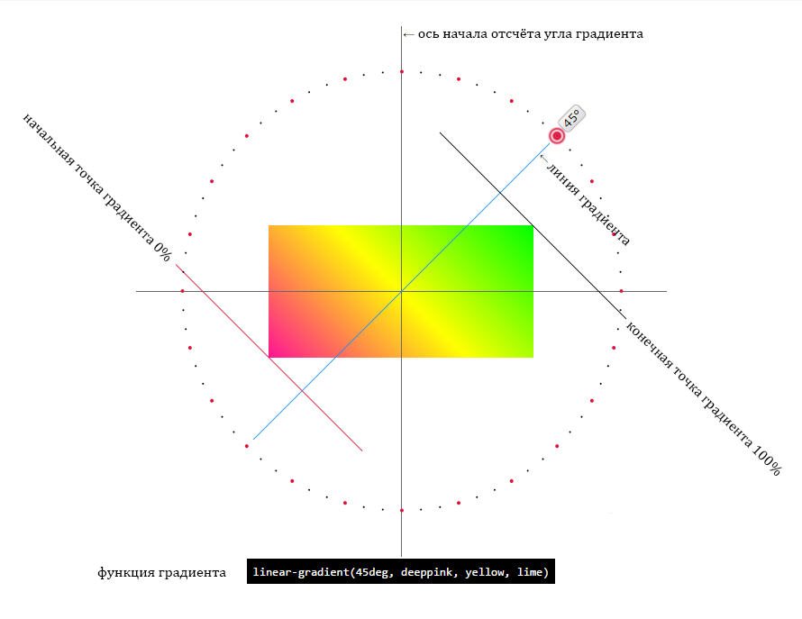РИС. 1. ЛИНИЯ ГРАДИЕНТА, НАЧАЛЬНАЯ И КОНЕЧНАЯ ТОЧКИ И УГОЛ ГРАДИЕНТА
Линейный градиент создается с помощью двух и более цветов, для которых задано направление, или линия градиента.
Если направление не указано, используется значение по умолчанию — сверху-вниз.
Цвета градиента по умолчанию распределяются равномерно в направлении, перпендикулярном линии градиента.
{background: linear-gradient(угол / сторона или угол наклона с помощью ключевого слова (пары ключевых слов), первый цвет, второй цвет и т.д.);}
Направление градиента может быть задано двумя способами:
с помощью угла наклона в градусах deg, значение которого определяет угол наклона линии внутри элемента.
div {
height: 200px;
background: linear-gradient(45deg, #EECFBA, #C5DDE8);
}
с помощью ключевых слов to top, to right, to bottom, to left, которые соответствуют углу градиента, равному 0deg, 90deg, 180deg и 270degсоответственно.
div {
height: 200px;
background: linear-gradient(to right, #F6EFD2, #CEAD78);
}
Если направление задано парой ключевых слов, например, to top left, то начальная точка градиента будет расположена в противоположном направлении, в данном случае справа внизу.
div {
height: 200px;
background: linear-gradient(to top left, powderblue, pink);
}
Для неравномерного распределения цветов указывается начальная позиция каждого цвета через точки остановки градиента, так называемые color stops. Точки остановки задаются в %, где 0% — начальная точка, 100% — конечная точка, например:
div {
height: 200px;
background: linear-gradient(to top, #E4AF9D 20%, #E4E4D8 50%, #A19887 80%);
}
Для чёткого распределения цветных полос каждый последующий цвет нужно начинать с точки остановки предыдущего цвета:
div {
height: 200px;
background: linear-gradient(to right, #FFDDD6 20%, #FFF9ED 20%, #FFF9ED 80%, #DBDBDB 80%);
}

2. Радиальный градиент radial-gradient()
Радиальный градиент отличается от линейного тем, что цвета выходят из одной точки (центра градиента) и равномерно распределяются наружу, рисуя форму круга или эллипса.
{background: radial-gradient(форма градиента / размер / позиция центра, первый цвет, второй цвет и т.д.);}
Форма градиента определяется ключевыми словами circle или ellipse. Если форма не задана, по умолчанию радиальный градиент принимает форму эллипса.
div {
height: 200px;
background: radial-gradient(white, #FFA9A1);
}
Позиция центра задаётся с помощью ключевых слов, используемых в свойстве background-position, с добавлением приставки at. Если позиция центра не задана, используется значение по умолчанию at center.
div {
height: 200px;
background: radial-gradient(at top, #FEFFFF, #A7CECC);
}
С помощью пары значений, указанных в единицах длины %, em или px, можно управлять размером эллипсообразного градиента. Первое значение задает ширину эллипса, второе — высоту.
div {
height: 200px;
background: radial-gradient(40% 50%, #FAECD5, #CAE4D8);
}
Размер градиента задаётся с помощью ключевых слов. Значение по умолчанию farthest-corner (к дальнему углу).
Значение | Описание
closest-side | Размер градиента рассчитывается из расстояния до любой ближней стороны блока для circle или до ближних сторон по X и по Удля ellipse.
farthest-side | Размер рассчитывается из расстояния до дальних сторон.
closest-corner | Размер рассчитывается из расстояния до ближних углов.
farthest-corner | Размер рассчитывается из расстояния до дальних углов.
div {
height: 200px;
background: radial-gradient(circle farthest-corner at 100px 50px, #FBF2EB, #352A3B);
}
С помощью радиального градиента можно создавать реалистичные объёмные фигуры, такие как мячи, кнопки.

Мяч
div {
width: 200px;
height: 200px;
border-radius: 50%;
margin: 0 auto;
background: radial-gradient(circle at 65% 15%, aqua, darkblue);
}

Кнопка
<div class="wrap"><div class="button"></div></div>
.wrap {
height: 200px;
padding: 50px 0;
background: #cccccc;
}
.button {
width: 100px;
height: 100px;
border-radius: 50%;
margin: 0 auto;
background: radial-gradient(farthest-side ellipse at top left, white, #aaaaaa);
box-shadow: 5px 10px 20px rgba(0,0,0,0.3), -5px -10px 20px rgba(255,255,255,0.5);
}

Почтовая марка
Используя в градиентах прозрачный цвет, можно создавать вот такие эффекты.
<div class="container">
<div class="wrap">
<img src="https://html5book.ru/wp-content/uploads/2015/10/flowers-by-barbara-florchik-2.jpg">
</div>
</div>
.container {
background: #B7D1D8;
padding: 25px;
}
.wrap {
background: radial-gradient(transparent, transparent 4px, white 4px,white);
padding: 10px;
width: 300px;
height: 220px;
background-size: 20px 20px;
background-position: -10px -10px; /*обрезаем узор по краю*/
margin: 0 auto;
}
img {
width: 100%;
}
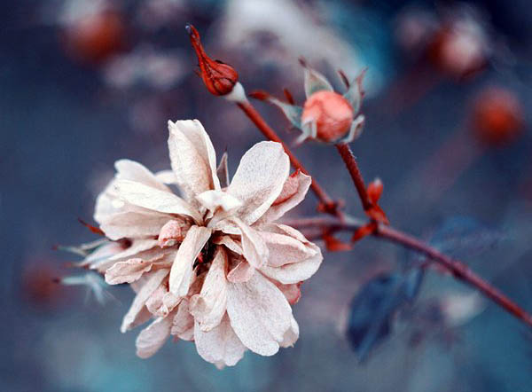

3. Повтор градиента
В добавление к линейному и радиальному градиентам существует повтор градиента, который задается с помощью функций repeating-linear-gradient() и repeating-radial-gradient() соответственно. Фон из повторяющихся градиентов выглядит неаккуратно, поэтому рекомендуется начинать следующий цвет с точки остановки предыдущего, создавая таким образом полосатые узоры.
div {
height: 200px;
background: repeating-linear-gradient(45deg, #606dbc, #606dbc 10px, #465298 10px, #465298 20px);
}
div {
height: 200px;
background: repeating-radial-gradient(circle, #B9ECFE, #B9ECFE 10px, #82DDFF 10px, #82DDFF 20px);
}

4. Кроссбраузерный градиент
Для корректного отображения градиентов во всех браузерах необходимо добавить кроссбраузерную запись.
Линейный градиент
-ms-filter: "progid:DXImageTransform.Microsoft.gradient (GradientType=0, startColorstr=#1471da, endColorstr=#1C85FB)"; /* IE 8-9 */
background: -webkit-linear-gradient(left, red, #f06d06); /* Safari 5.1, iOS 5.0-6.1, Chrome 10-25, Android 4.0-4.3 */
background: -moz-linear-gradient(left, red, #f06d06); /* Firefox 3.6-15 */
background: -o-linear-gradient(left, red, #f06d06); /* Opera 11.1-12 */
background: linear-gradient(to right, red, #f06d06); /* Opera 15+, Chrome 25+, IE 10+, Firefox 16+, Safari 6.1+, iOS 7+, Android 4.4+ */
Повтор линейного градиента
background: -webkit-repeating-linear-gradient(red, yellow 10%, green 20%); /* Safari 5.1 - 6.0 */
background: -o-repeating-linear-gradient(red, yellow 10%, green 20%); /* Opera 11.1-12.0 */
background: -moz-repeating-linear-gradient(red, yellow 10%, green 20%); /* Firefox 3.6-15 */
background: repeating-linear-gradient(red, yellow 10%, green 20%); /* Стандартный синтаксис */
Радиальный градиент
background: -webkit-radial-gradient(red, yellow, green); /* Safari 5.1-6.0 */
background: -o-radial-gradient(red, yellow, green); /* Opera 11.6-12.0 */
background: -moz-radial-gradient(red, yellow, green); /* Firefox 3.6-15 */
background: radial-gradient(red, yellow, green); /* Стандартный синтаксис */
background: -webkit-radial-gradient(60% 55%, farthest-side, red, yellow, black); /* Safari 5.1-6.0 */
background: -o-radial-gradient(60% 55%, farthest-side, red, yellow, black); /* Opera 11.6-12.0 */
background: -moz-radial-gradient(60% 55%, farthest-side, red, yellow, black); /* Firefox 3.6-15 */
background: radial-gradient(farthest-side at 60% 55%, red, yellow, black); /* Стандартный синтаксис */
Повтор радиального градиента
background: -webkit-repeating-radial-gradient(red, yellow 10%, green 15%); /* Safari 5.1-6.0 */
background: -o-repeating-radial-gradient(red, yellow 10%, green 15%); /* Opera 11.6-12.0 */
background: -moz-repeating-radial-gradient(red, yellow 10%, green 15%); /* Firefox 3.6-15 */
background: repeating-radial-gradient(red, yellow 10%, green 15%); /* Стандартный синтаксис */

5. Комбинация градиента и фонового изображения
За счёт комбинации градиента и изображения можно создавать интересные эффекты. Для градиента нужно использовать полупрозрачные цвета, чтобы картинка оставалась видимой.
div {
height: 453px;
background: linear-gradient(45deg, rgba(103, 0, 31, .8), rgba(34, 101, 163, .5)), url(https://html5book.ru/wp-content/uploads/2016/12/photo-8.jpg);
background-size: cover;
}

